Scanner plusieurs codes-barres

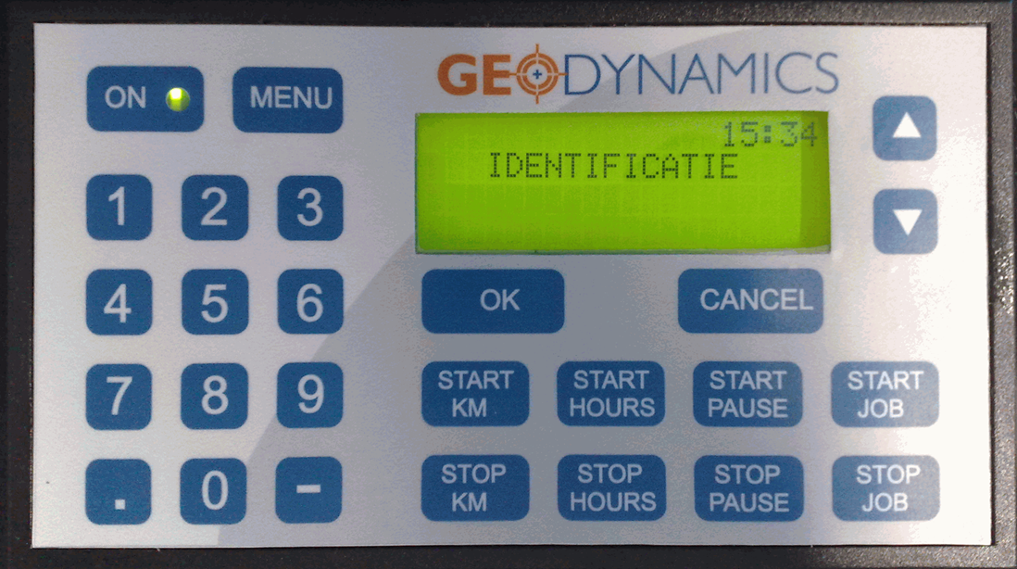

Identification | Identifiez-vous avec votre badge personnel. Tenez-le près de la touche ON jusqu'à ce que vous entendiez un signal sonore et que le message Activité? apparaisse à l'écran.
Début activité?  Numéro? | Utilisez le stylo lecteur de code-barres pour scanner le premier code-barres.
Utilisez le caractère intermédiaire convenu. Pour cela, le clavier comporte les boutons . et -.
Ou
Scannez le code-barres du caractère intermédiaire.
 | Utilisez le stylo lecteur de code-barres pour scanner le deuxième code-barres
 | …
 | Appuyez sur le bouton OK pour confirmer.

Ajustez le document si nécessaire avant l’impression

